Základní zapojení zesilovačů
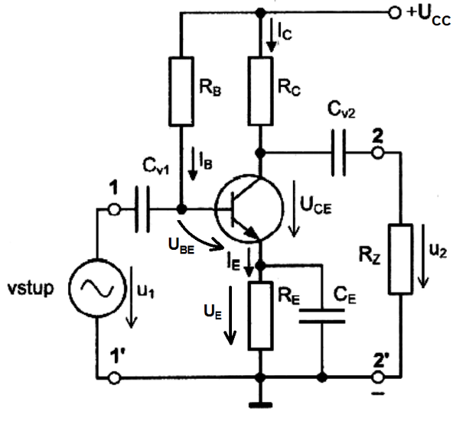
Zesiluje kmitočty akustického pásma, tj. 16 Hz až 20 kHz.
- Popis jednostupňového zesilovače třídy „A”
Vstup zesilovače tvoří svorky 1-1´, na které je přivedeno napětí ze střídavého zdroje signálu u₁. Výstup 2-2’ je připojen na zátěž R_{Z}. Zdroj a vnější zátěž jsou od zesilovače stejnosměrně odděleny vazebními kondenzátory C_{V1} a C_{V2}. Stejnosměrný pracovní bod je nastaven rezistorem R_{B}, R_{C}, R_{E} a napětím U_{CC}.
- Klidový pracovní bod
Klidový pracovní bod P₀ je zvolen ve třídě A, takže tranzistorem prochází trvale stejnosměrné proudy i bez přivedení signálu. Třída A vykazuje oproti jiným třídám největší linearitu na úkor účinnosti. Využívá se u předzesilovačů, kde nezáleží tolik na účinnosti, ale hlavně na linearitě a nízkém šumovém činiteli.
Požadované hodnoty napětí a proudů se nastaví ve vstupním obvodu rezistorem R_{B}, ve výstupním obvodu rezistory R_{C} a R_{E}. Obvody zesilovače prochází stejnosměrný proud a naměříme zde pouze stejnosměrná napětí. Jedná se o stejnosměrné nastavení pracovního bodu a říkáme, že se obvod nachází ve statickém stavu.

